# Tipografía

Se van a utilizar como máximo 3 tipografías para todos los elementos de la interfaz de usuario.

Algunos elementos de diseño son comunes a todas las tipografías y en todos sus usos.

El color siempre va a ser negro, el espaciado entre las letras en principio no es necesario modificarlo y la codificación será UTF-8 que es el estándar en diseño web.

Las alternativas sin serif que propongo son de <https://fonts.google.com>

En general son fuentes con menos personalidad y que no ayudan en el estilo medieval que se quiere dar a la aplicación ya que se asocia lo medieval con los textos realizados por los escribanos y amanuenses con tipografías muy recargadas.

## Título principal

La propuesta original era la tipografía Algerian, incluida en MS office.

Asalto al castillo

La alineación es centrada en el párrafo.

Interlineado sencillo ya que los títulos no deben tener más de una línea y sería el tamaño el que cambiase con la resolución de pantalla.

El estilo es normal, no es necesario darle más grosor ni ponerla cursiva.

El tamaño de la fuente en MS es 66. Y todo el texto en mayúsculas

Es una fuente serif.

Como alternativa sin serif:

<https://fonts.google.com/specimen/Acme?preview.text=ASALTO%20AL%20CASTILLO%20asalto%20al%20castillo&preview.text_type=custom&category=Sans+Serif>

## Texto de los botones

La propuesta original es la tipografía Baguet Script

JUGAR - OPCIONES

La alineación es centrada en el párrafo.

Interlineado sencillo ya que los botones no deben tener más de una línea y sería el tamaño el que cambiase con la resolución de pantalla.

El estilo es normal, no es necesario darle más grosor ni ponerla cursiva.

El tamaño de la fuente en MS es 24.

Es una fuente serif.

Como alternativa Sin Sherif:

<https://fonts.google.com/specimen/Aclonica?preview.text=JUGAR%20-%20OPCIONES&preview.text_type=custom&category=Sans+Serif>

## Subtítulos y textos

Los textos y los subtítulos tienen la misma tipografía diferenciándose por tamaño, mayor interlineado y estar los primeros en negrita.

La propuesta original es la tipografía Baguet Script

**Agradecimientos:**

Este videojuego no habría sido posible

La alineación es justificada.

Interlineado es mayor del estándar y de 1,5 en el caso de los subtítulos para separarlo del texto.

El estilo es normal para el texto y negrita para los subtítulos. No es necesario utilizar cursiva con esta tipografía

El tamaño de la fuente en MS es 28 ya que es una fuente bastante pequeña.

Es una fuente serif.

Como alternativa Sin Sherif:

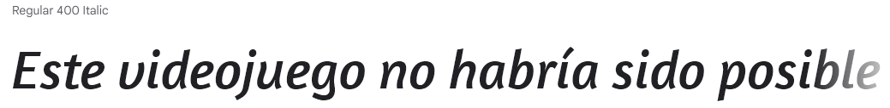<https://fonts.google.com/specimen/Amaranth?preview.text=Este%20videojuego%20no%20habr%C3%ADa%20sido%20posible&preview.text_type=custom&category=Sans+Serif>

Con esta fuente, amaranth, si es necesario escribir en cursiva para ajustar el estilo al de la aplicación.

Como fuente de Google fonts me ha gustado mucho para la aplicación la Parisienne aunque no está en la categoría de sin serif

<https://fonts.google.com/specimen/Parisienne?preview.text=asalto%20al%20castillo&preview.text_type=custom&category=Handwriting>

# Imágenes:

La imagen del castillo la he reducido de 4k a Fullhd para que pese menos de 1mb en .jpg ya que es el fondo, no tiene movimientos y tampoco necesita transparencias (canal Alfa).

Tiene licencia de uso no comercial.

El logo lo he realizado con Inkscape desde cero porque el utilizado originalmente podría tener derechos de autor.

Los iconos se han sacado de <https://fontawesome.com/start> de entre los gratuitos.

Si la aplicación va a ser online/web se pueden enlazar directamente sin necesidad del svg.